Внимание! Для выполнения тестовых заданий скачайте и откройте массив данных по ссылке:
https://docs.google.com/spreadsheets/d/1EOEmGcBpokRfYbiNBDQs5XnWG9QGmOSwYKpKiOkhQR4/edit?usp=sharing
1. Во вкладке "Данные об аудитории" информация о пользователях, посетивших наше приложение в ноябре. Чему равен MAU продукта?
*MAU (Monthly Active Users) — это метрика, используемая для измерения активности пользователей в течение одного месяца. Она показывает количество уникальных пользователей, которые взаимодействовали с продуктом, сервисом или приложением хотя бы один раз за последний месяц.
7639168141048216529
Ответ:
MAU продукта за ноябрь = 7 639 пользователей.

2. Используя вкладку "Данные об аудитории", посчитайте, чему будет равен DAU
*DAU (Daily Active Users) — это метрика, которая показывает количество уникальных пользователей, которые взаимодействовали с продуктом, приложением или сервисом хотя бы один раз в течение дня. DAU помогает понять, сколько пользователей активно пользуются продуктом каждый день.
255490560483
Ответ:
DAU = 560,47 пользователей в день (в среднем за ноябрь).

3. Используя вкладку "Данные об аудитории", посчитайте, чему будет равен retention первого дня у пользователей, пришедших в продукт 1 ноября
*Retention (удержание пользователей) — это метрика, которая показывает, сколько пользователей продолжает пользоваться продуктом через определенный промежуток времени после первоначального взаимодействия. Retention можно рассчитать как процент пользователей, вернувшихся в продукт через определенное время (например, через 1 день, 1 неделю, 1 месяц) от количества всех новых пользователей.
28,3%26,6%38,5%32,7%
Ответ:
Retention первого дня для пользователей, пришедших 1 ноября, составляет 26,65%.

4. На графике изображены retention кривые 2 продуктов. Какие выводы можно сделать, глядя на них?
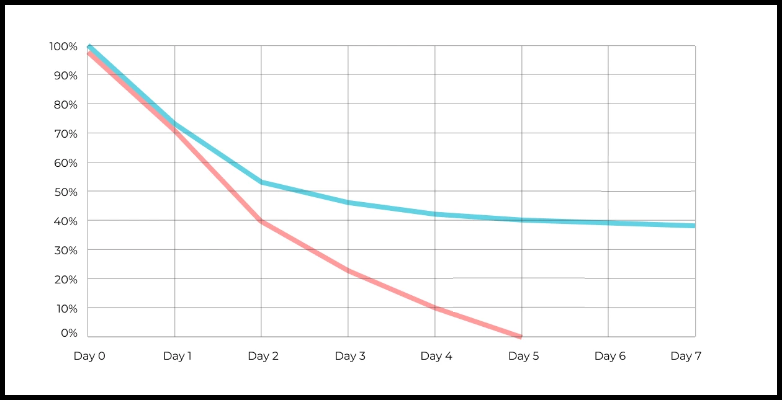
Ваш ответ:
Голубой продукт демонстрирует значительно более высокий уровень удержания пользователей. Несмотря на сопоставимый Retention Day 1, начиная со второго дня розовый продукт теряет аудиторию существенно быстрее. К пятому дню retention розового продукта практически равен нулю, тогда как голубой продукт удерживает около 40% пользователей. Это свидетельствует о более высокой ценности продукта для пользователей, наличии лояльной аудитории и лучшем потенциале монетизации у голубого продукта. Основная зона исследования для розового продукта — причины резкого оттока пользователей после первого дня использования.

5. Во вкладке "Данные об аудитории" есть информация о том, сколько объявлений посмотрел каждый пользователь (view_adverts). Посчитайте пользовательскую конверсию в просмотр объявления за ноябрь? (в пользователях)
* Пользовательская конверсия — это метрика, которая показывает, какой процент пользователей выполнил целевое действие по отношению к общему количеству пользователей. В контексте веб-сайтов это может быть действие, такое как просмотр объявления или клик по рекламному баннеру.
41,8%54,7%46,3%39%
Ответ:
Пользовательская конверсия в просмотр объявления рассчитывалась как отношение количества уникальных пользователей, просмотревших хотя бы одно объявление за ноябрь, к общему количеству уникальных пользователей за этот период. Для расчета пользователи были агрегированы по user_id, после чего определена доля пользователей, у которых суммарное значение view_adverts больше нуля.
Пользовательская конверсия в просмотр объявления составила 46,31%.

6. Используя информацию из вкладки "Данные об аудитории", посчитайте среднее количество просмотренных объявлений на пользователя в ноябре
4,96,25,32,9
Ответ:
Среднее количество просмотренных объявлений на пользователя рассчитывалось как отношение общего количества просмотров объявлений за ноябрь к количеству уникальных пользователей продукта. Показатель характеризует среднюю вовлеченность пользователя во взаимодействие с рекламными объявлениями.
Среднее количество просмотров на пользователя: 2.87.

7. Мы провели опрос среди 2000 пользователей. Из них 500 «критики», 1200 «сторонники» и 300 «нейтралы». Посчитайте, чему будет равен NPS
* NPS (Net Promoter Score) — это метрика, которая измеряет лояльность пользователей к компании или продукту и делит их на три группы: Сторонники (Promoters) , Нейтралы (Passives), Критики (Detractors). NPS высчитывается как (% сторонников - % критиков).
30%43%40%35%
Ответ:
NPS = 35. Это положительное значение, что говорит о том, что количество сторонников продукта превышает количество критиков. Уровень лояльности пользователей можно оценить как достаточно хороший.

8. Во вкладке "Данные АБ-тестов" результаты трех несвязанных АБ тестов для ARPU (общая выручка/общее количество пользователей).
Посмотрите на результаты тестов и интерпретируйте их. Напишите значения p-value, которые вы получили.
Подготовьте выводы и рекомендации.
experiment_num - номер эксперимента
experiment_group - группа, в которую попал пользователь
user_id - id пользователя
revenue - выручка, которую сгенерировал пользователь, купив платную услугу продвижения
Ваш ответ:
1. Эксперимент №1 не показал статистически значимого влияния на ARPU и не требует внедрения.
2. Эксперимент №2 продемонстрировал статистически значимое снижение ARPU, поэтому его следует отклонить.
3. Эксперимент №3 показал значительный рост ARPU (+50,6%), однако уровень статистической значимости не достигнут (p-value = 0.060315).
Эксперимент рекомендуется продлить для получения окончательных выводов.
4. Среди рассмотренных вариантов наиболее перспективным является Эксперимент №3, так как он имеет потенциал существенного увеличения выручки при условии подтверждения результата на большей выборке.

9. По датасету с листерами посчитайте средний доход на пользователя
121.2156.470.930.7средняя здесь не применима
Ответ:
Количество пользователей: 31
Средний доход на пользователя: 156.48

10. По датасету с листерами посчитайте медиану возраста пользователя
27,422827,9327медиана здесь не применима
Ответ:
Медианный возраст пользователя: 28.0

11. Какой график лучше всего подходит для отображения разброса цен на товары в разных магазинах?
*возможно несколько вариантов ответа
Линейный графикКруговая диаграммаЯщик с усами (box plot)
Гистограмма
Ответ:
Для отображения разброса цен на товары в разных магазинах лучше всего подходит ящик с усами (Box Plot), так как он показывает медиану, квартильный размах, минимальные и максимальные значения, а также выбросы и позволяет удобно сравнивать распределение цен между магазинами. Также может использоваться гистограмма, которая показывает распределение цен, однако для сравнения нескольких магазинов она менее удобна.

12. На каком графике бимодальное распределение?
№1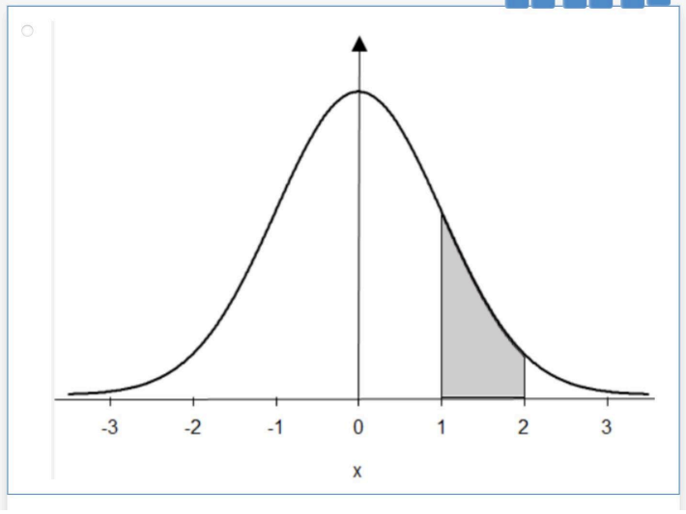
№2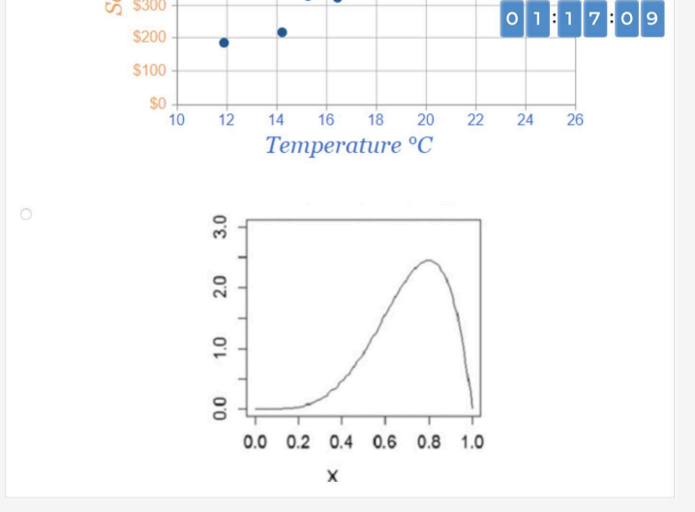
№3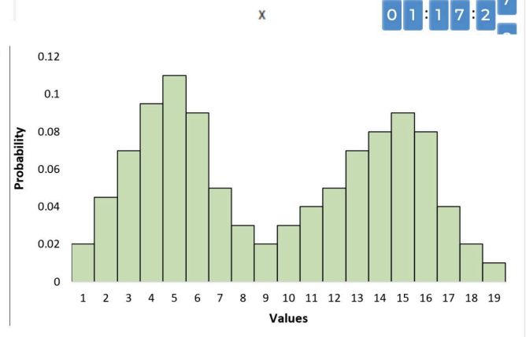
№4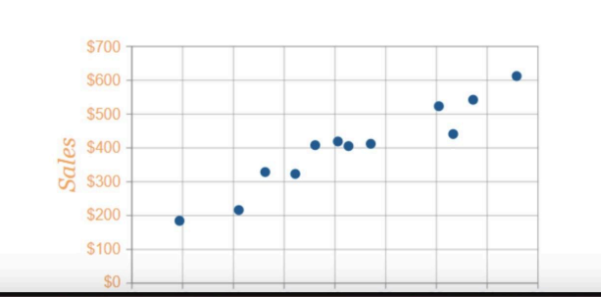

Ответ:
Бимодальное распределение изображено на графике №3, так как на нем наблюдаются два выраженных пика (две моды), что является основным признаком бимодального распределения.

13. Какая случайная величина имеет наибольшую дисперсию данных по следующим графикам плотности распределения?

№1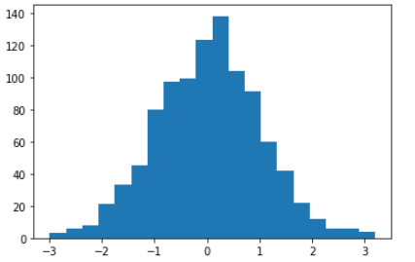
№2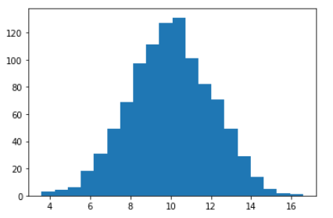
№3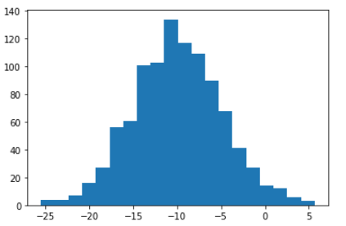
№4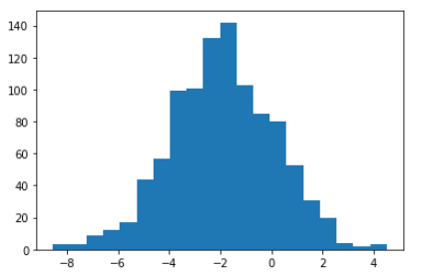
Ответ:
Наибольшую дисперсию имеет случайная величина на графике №3, так как её значения распределены в самом широком диапазоне по сравнению с остальными графиками. Чем больше разброс данных относительно среднего значения, тем больше дисперсия.

14. На каком графике можно посчитать коррелцияю?
*возможно несколько вариантов ответа
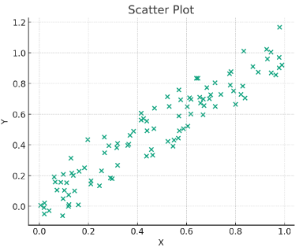
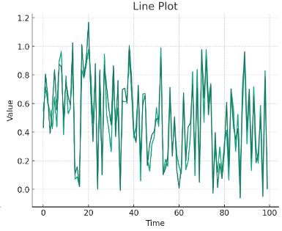
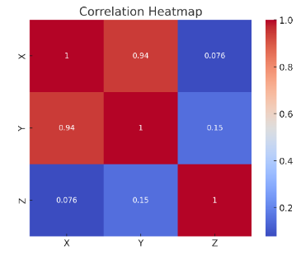
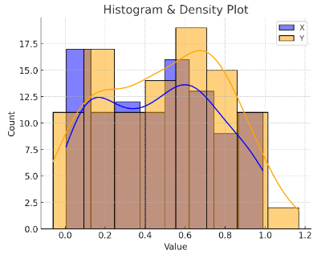
Ответ:
Корреляцию можно анализировать на графике №1 (Scatter Plot) и графике №3 (Correlation Heatmap). Диаграмма рассеяния позволяет визуально оценить наличие и направление связи между переменными, а тепловая карта корреляций показывает численные значения коэффициентов корреляции.

15. Что значит, если при проверке гипотез мы получили p-value = 0.05?
Это означает, что нет никакой статистически значимой разницы между группами
Есть 5% вероятность случайно получить такой или еще более экстремальный результат, если нулевая гипотеза верна
Это означает, что результаты эксперимента на 95% точны
Это говорит о том, что альтернативная гипотеза верна с вероятностью 95%

Ответ:
Есть 5% вероятность случайно получить такой или еще более экстремальный результат, если нулевая гипотеза верна.
16. Какой метод наиболее подходит для проверки гипотезы о равенстве средних двух выборок из нормального распределения?
t-тестХи-квадрат тестАнализ дисперсии (ANOVA)Корреляция Пирсона

Ответ:
Для проверки гипотезы о равенстве средних двух выборок из нормального распределения наиболее подходит t-тест, так как он специально предназначен для сравнения средних значений двух групп.

17. Как интерпретировать квартили в распределении доходов пользователей?
Показывают максимальный и минимальный доход
Делят данные на четыре равные части
Указывают на наиболее часто встречающийся доход
График плотности распределения вещества во вселенной

Ответ:
Квартили делят данные на четыре равные части.
18. Были получены следующие результаты. Коллеги просят вас подтвердить их и сделать окончательный вывод по эксперименту.
      - Вариант A (контрольная группа) — 100 047 501 посетитель, 1003 платежа.
      - Вариант B (тестовая группа) — 100 001 055 посетителей, 1099 платежей.
Какие рекомендации вы бы дали, основываясь на этих данных?
Ваш ответ:
Рекомендация: предварительно выбрать вариант B, поскольку он показывает более высокую конверсию в оплату (+9,6%). Перед внедрением необходимо подтвердить статистическую значимость результата.

